2010年连云港市中考物理试题
- 选择题（本大题有12小题，每小题2分，共24分。每小题给出的四个选项中只有一个符合题意。）
- 关于声现象下列说法正确的是
A.声音是由于物体振动产生的
B.敲锣时用力越大，声音的音调越高
C.声音真空中的传播速度是3×10⁸m/s
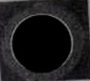
D.减少噪声的惟一方法是不让物体发出噪声
2、2010年1月15日出现一次日食现象，连云港市可以观察到日环食这一天文奇观，以下关于日食形成原因的说法正确的是
A．光的折射现象
B．光的反射现象
C．光的色散现象
Ｄ。光的直线传播
３、首先发现“磁生电”（电磁感应现象）规律的科学家是
Ａ。赫兹 Ｂ。法拉弟 Ｃ。奥斯特 Ｄ。麦克斯韦
４.目前，“低碳”、“绿色”等词语逐渐成为人们日常生活中谈论的热门话题，各级政府对此高度重视，并采取了一系列措施。下列措施不符合“低碳”、“绿色”要求的是
Ａ。大力发展风力发电 Ｂ。倡导多乘公交车，少开私家车
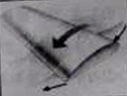
Ｃ。大力发展火力发电 Ｄ。加大对污染企业的减排监管力度
５.如图是飞机机翼的截面图，当飞机水平飞行时
Ａ。机翼上方空气流速大，压强小
Ｂ。机翼下方空气流速大，压强小
Ｃ。机翼上方空气流速大，压强大
Ｄ。机翼下方空气流速大，压强小

６.下列现象中能够说明分子做无规则运动的是
Ａ。春天花香扑鼻 Ｂ。夏天乌云滚滚
Ｃ。秋天落叶纷纷 Ｄ。冬天雪花飞舞
７.下列各图表示的自然现象中，属于凝固的是B
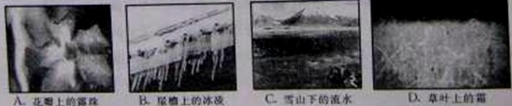
８.华人科学家高锟以“涉及光纤传输的突破性成就”获２００９年诺贝尔物理学奖。关于光纤通信，下列说法正确的是
A.光在光纤中是沿中轴线直线传播的
Ｂ。光纤通信与有线通信一样，都需要金属导线
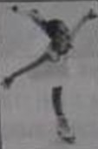
Ｃ。光纤通信中使用的“导线”是“光导纤维”
Ｄ。光纤通信中传播的物质—光，不是电磁波
９.如图所示，滑冰运动员在水平冰面上滑行，则下列说法正确的是
Ａ她所受的重力和她对地面的压力是一对平衡力
Ｂ。她所受的重力和她对地面的压力是一对相互作用力

Ｃ。她所受的重力和她对地面的压力是一对平衡力
Ｄ。她所受的重力和她对地面的压力是一对相互作用力
１０.某火车站并列停靠着甲、乙两列火车，甲车上的乘客突然发现自己所在的列车向东运动了，关于两列火车运动情况的说法可能的是
Ａ。甲车不动，乙车向东 Ｂ。甲车不动，乙车向西
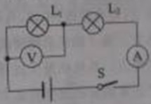
Ｃ。甲车向西，乙车不动 Ｄ。甲车向西，乙车向东
１１.如图所示，当开关Ｓ闭合后，两只灯泡都发光，两表均有示数。过一段时间后，发现两只灯泡均熄灭，电压表示数增大，电流表示数变为零。造成这种情况的原因可能是
Ａ。灯Ｌ_{１}短路
Ｂ。灯Ｌ_{２}短路
Ｃ。灯Ｌ_{１}断路
Ｄ。灯Ｌ_{２}断路
１２.如图，冰漂浮在水面上，沉于酒精中，则下列说法正确的是
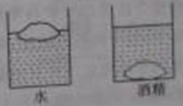
Ａ。冰受到水的浮力大于冰的重力大小
Ｂ。冰受到水的浮力等于冰的重力大小
C. 冰受到酒精的浮力等于冰的重力大小
Ｄ。冰受到酒精的浮力大于冰的重力大小

- 填空题（本大题有１１小题，每空１分，共２５分。）
１３.我国家庭照明电路的火线和零线之间的正常电压为 220 Ｖ ，为了保障用电安全，统一规定三个孔眼的三线插座的左孔应接 （火线、零线、地线）。
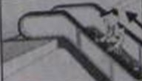
14.如图所示，某商场一批顾客乘坐自动扶梯上楼，自动扶梯由电动机带动匀速运动。电动机的电阻为r，两端的电压为U，工作电流为I，上楼时间为t，在此过程中，电动机消耗的电能为 UIt ，产生的热量为 I²rt 。
15.小明同学身高1.65m，他站在竖直放置的平面镜前2 m处，他在镜中的像高为 1.65 m，像与他相距 4 m。若他向平面镜靠近，像的大小将 。（变大、变小、不变）
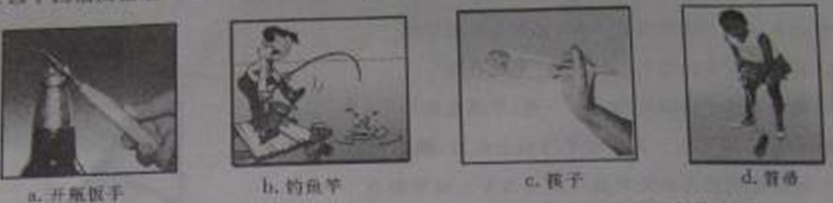
16.以下四幅图描绘的是杠杆在生活中的应用

属于省力杠杆的是 a ，属于费力杠杆的是 bcd （填相应的字母）
17.小明家的电子式电能表上标有“3200imp/(kw·h)。当他家只开某个用电器时，发现在１０min内电能表指示灯闪烁了３２次，该用电器的功率为 60 Ｗ。若该用电器每天少开１h，则３０天可节约电能 1.8 kW·h.
18.小汽车已经进入千家万户。作为汽车发动机的汽油机，一个工作循环是由四个冲程组成的。在压缩冲程中， 机械 能转化为 内 能。
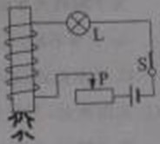
１９.某同学在“探究通电螺线管的外部磁场”的活动中，用漆包线绕制一只螺线管，接入如图所示的电路中，闭合开关Ｓ后，螺线管的下端为 S（南） 极。当滑动变阻器的滑片Ｐ向右移动时，下端吸引大头针的个数将 增加 。
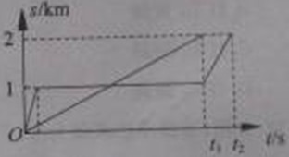
２０.寓言《龟兔赛跑》中说：乌龟与兔子同时从起点跑出，兔子在远远超过乌龟时，便骄傲地睡起大觉。兔子醒来后继续向终点跑去，发现乌龟比它先到了终点。乌龟在整个过程中的速度约为２×１０^{－２}m/s,兔子正常跑动的速度可达２０m/s以上。假设整个比赛路程为２０００m，比赛过程中的路程—时间图像如图所示，则在整个比赛过程中乌龟的平均速度 （大于、小于、等于）兔子的平均速度，乌龟比赛用时约为 1×１０⁵ s。
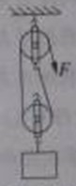
２１.某同学利用如图所示的装置测定滑轮组的机械效率。他用Ｆ＝１０Ｎ的拉力将重１７Ｎ的重物匀速提升０.２m，在这一过程中，他做的总功为 4 Ｊ，其中有用功为 3.4 Ｊ，测出的滑轮组的机械效率为 85% 。

２２.牛奶的密度是衡量牛奶质量的重要参数之一。质检部门用天平测得空杯质量为４０g，取１００mＬ某品牌的牛奶倒入该杯中放在天平左盘，当右盘所加砝码和游码位置如图所示时天平平衡，则杯子和牛奶的总质量为 161.4 g，牛奶的质量为 121.4 g，牛奶的密度为 1.214×１０³ Ｋg/m³.。
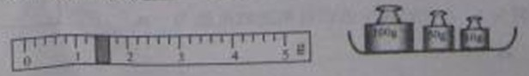

２３. 阅读下列短文，完成文后问题
荧光灯比白炽灯省电的原因
荧光灯，其管壁上涂有荧光物质。管内装了一些氮和水银蒸气。当电流通过时，这些气体就发出了人眼看不见的紫外线，紫外线射到荧光粉上就发出可见光。日光灯就是一种荧光灯，其正常发光时的温度大约４０℃到５０℃，而白炽灯需要电流把灯丝加热到２５００℃左右才发光，其中大约只有８%的能量转变成可见光。
- 紫外线虽然看不见，但它在日常生活中有很多应用，试举一例： 验钞机
- 从能量转化的角度说明荧光灯比白炽灯省电的原因： 荧光灯损耗的内能比白炽灯少

- 作图和实验探究题（本大题有５小题，每图或每空２分，共32分。）
２４.按照题目要求作图
（1）如图甲所示，将一篮球以某一初始速度竖直向上抛出，请画出篮球离开手后竖直上升过程中所受力的示意图。（空气阻力f不能忽略，浮力不计）
（2）如图乙所示，一束光从空气斜射向水面，入射光线及法线已经画出。请画出这条入射光线放热反射光线和折射光线(注意角度特点并标出箭头方向)
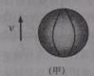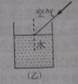

答案
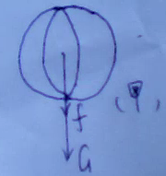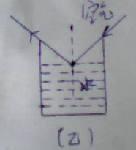

25．某同学按如图所示的步骤进行“探究影响浮力大小的因素”的实验，每次弹簧测力计的
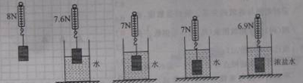
（a） (b) （c） (d) (e)
示数如图所示。

(1)由（b）,(c)实验步骤得到的数据可以得出物体所受浮力的大小与物体排开液体的体积
(有关/无关)
（2）由（c)，(d) 实验步骤得到的数据可以得出浸没在液体中的物体所受的浮力大小与
深度 无关。
(3)由实验得到的数据可以求出该物体浸没在浓盐水中时所受浮力的大小为 1.1 N.
26. 在研究摩擦力的实验中，将木块置于水平桌面上，用弹簧测力计沿水平方向拉木块（如图所示），木块的运动状态和弹簧测力计的示数如下表所示(每次木块与桌面的接触面相同，对桌面的压力相同)。由表可知，木块受到的滑动摩擦力的大小为 0.7 N；在第一次试验中，木块受到的摩擦力的大小为 0.5 N；在这五次试验中，木块受到的摩擦力大小应该有 3
次是相同的。
试验次数 | 木块运动状态 | 弹簧测力计示数F/N
1 | 静止 | 0.5
2 | 静止 | 0.6
3 | 加速 | 0.8
4 | 匀速 | 0.7
5 | 减速 | 0
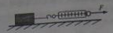

27.某同学用如图（甲）所示的电路探究“通过导体的电流与导体电阻间的关系”，电源电压保持不变。
(1)若电阻箱R1接入电路的电阻变大，为了保持电压表示数不变，滑动变阻器接入电路的电阻应 （变大/变小/不变）。
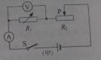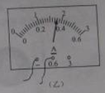

（2）下表是该同学在试验中测出的四组数据，其中第二次实验中的电流表示数如图（乙）所示，
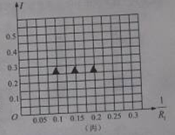
实验序号 | R1/Ω | 1/R1 | I/A
1 | 4.0 | 0.25 | 0.45
2 | 5.0 | 0.20
3 | 8.0 | 0.125 | 0.22
4 | 10.0 | 0.10 | 0.18
第二次实验中电流表的示数应该为 0.36 A。
通过做I-1/R1图像能更直观的的得出电压一定时电流与电阻的关系。请根据数据，在图丙中作出该图像（R1的对应倒数1/R1的值已在表中给出）；
如右图
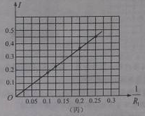

由所作图像特点可知：电压一定时，通过导体的电流与导体电阻的倒数成 正 比，从而得出电流与电阻成反比。
28.在“探究凸透镜成像规律”的实验中，各组使用相同的焦距的凸透镜进行实验。
（1）小华所在的小组实验操作规范，测量准确，该小组实验记录如下表：
实验序号 | 物距u/cm | 像距v/cm | 像的性质
1 | 12．00 | 24．00 | 倒立，放大，实像
2 | 16．00 | 16．00 | 倒立，等大，实像
3 | 20．00 | 13．33 | 倒立，缩小，实像
4 | 30．00 | 10．91 | 倒立，缩小，实像
请你根据上表信息，求出凸透镜的焦距f= 8 cm
(2)小华所在的小组把蜡烛放在该凸透镜的焦点上，凸透镜固定不动，将光屏向远离凸透镜的方向移动的过程中，在光屏上观察到的现象是 大小不变的光斑
(3)若烛焰，凸透镜，光屏分别放在某位置时恰好在光屏上成清晰的像，当凸透镜位置不变，烛焰向远离凸透镜方向移动一小段距离时，为了在光屏上再成清晰的像，光屏应向 靠近
（远离/靠近）凸透镜方向移动适当的距离。
（4）对于焦距相同的凸透镜，一个物距应该对应唯一的像距，但从各组汇报数据中发现，物距均为12.00cm时，有三个小组所测像距分别为23.00cm,24.00cm,26.00cm。若他们的数据差别不是因为长度测量误差导致的，你认为出现这种情况的操作原因是 光屏上没有成清晰的像就进行了测量
四．解答题（本大题有3个小题，共19分，要求写出必要的文字说明，公式和演算过程）
29.（5分）2010年4月20日夜间，位于墨西哥的钻井平台安生爆炸，造成原油大量泄漏，载至5月27日已漏出的原油约7×10⁷L，给该地区造成巨大的生态灾难和经济损失，已知原油的密度为0.9×10³Kg/m3，热值为4.4×10⁷J/Kg，水的比热容为4.2×10³J/(kg·℃)。
求：（1）假设这些泄漏的原油完全燃烧，放出的热量约为多少？
(2)假设放出的这些热量全部被水吸收，可以使多少质量的水从10℃升高到100℃？
解：（1）泄漏原油的质量m=ρv=6.3×10⁷Kg
原油完全燃烧放出来的热量为Q=mq=2.772×10¹⁵J
(2)水吸收的热量为：Q=C水m水（t₁-t₀）代入数据得：m=7.3×10⁹Kg
30.（6分）打桩机是利用冲击力将桩打入地层的桩工机械。图甲是落锤式打桩机实物图。桩锤由卷扬机用吊钩提升，释放后自由下落而打桩。其原理示意图如图乙所示。已知桩锤的质量M=400Kg，桩锤底面积S1=0.1m²，桩的顶面积S2=0.04 m^{2。g}取10N/ Kg.
（1）若桩锤自由下落打在桩上的瞬时压力位F=2.0×10³N，求此时桩锤对桩的压强。
（2）若卷扬机把桩锤匀速提升1.8m.，所用时间为2s，在此提升过程中卷扬机的效率为60％，求卷扬机的功率。
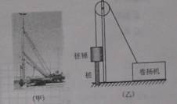

解：
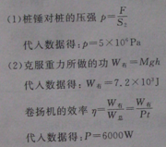

31.（8分）如图是某用电器设备内的一部分电路其中R₀的阻值为2Ω，电源电压保持不变，现进行以下测试，请根据测试数据解答问题：
（1）闭合S，断开S1，调节滑动变阻器的滑片P到某一位置时，电压表示数为2V，电流表示数为0.3A，求电源电压及滑动变阻器接入电路的阻值。
（2）当S1,S2都闭合时，把滑动变阻器的滑片P移动到最左端，电流表的示数为0.5A，小灯泡恰好正常发光，求此时小灯泡的电阻2额定功率。
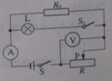
解：
